BAB II
TINJAUAN PUSTAKA

Penelitian Terdahulu
Penelitian terdahulu pertama yang dilakukan oleh (Alfathin, Hanafi, & Agung, 2018) dengan judul “Perancangan SMS Gateway sebagai Reminder Pembayaran Tagihan Layanan Internet di Muda Net Media”. Pada penelitian tersebut menjelaskan pemanfaatan SMS gateway sebagai reminder yang dikembangkan pada sistem berbasis website. Hasil aplikasi yang diteliti atau dirancang pada penelitian tersebut merupakan pembuatan webiste pembayaran tagihan layanan internet di Muda Net Media. Kekurangan dari penelitian ini adalah aplikasi hanya dapat diakses oleh admin dan hanya berfungsi sebagai reminder dengan menggunakan SMS gateway.
Penelitian terdahulu kedua yang dilakukan oleh (Rizkiyah, Putra, Assani, & Hermanto, 2018) dengan judul “Analisis dan Perancangan Sistem Informasi Pembayaran Air HIPPAM Desa Leran Berbasis Website”. Pada penelitian tersebut menjelaskan mengenai perancangan dan analisis dalam membuat sebuah website yang digunakan untuk melakukan pembayaran HIPPAM air di Desa Leran. Hasil dari penelitian tersebut merupakan website. Kekurangan dari penelitian ini adalah pada website tidak menyediakan fitur pelaporan pembayaran bulanan, website digunakan untuk melakukan pembayaran via offline.
Penelitian terdahulu ketiga dilakukan oleh (Suriyani, 2020) dengan judul “Sistem Infomasi Pembayaran Rekening Air Berbasis Web Pada PASIMAS JORONG PANYALAI”. Pada penelitian ini menjelaskan mengenai sistem informasi untuk melakukan pembayaran rekening air. Hasil penelitian ini merupakan sebuah website. Kekurangan dari penelitian ini adalah Pembayaran masih dilakukan dengan offline,untuk melakukan pembayaran harus menunjukkan kartu rekening air terlebih dahulu, tidak menjelaskan halaman untuk melakukan pencetakan kartu pelanggan.

Kesimpulan dari beberapa kekurangan yang ada pada penelitian adalah peneliti akan merancang sebuah sistem informasi pembayaran yang bersifat user friendly, dapat diakses oleh siapa saja, menggunakan fitur SMS Gateway sebagai reminder, pembayaran dapat dilakukan dimana saja dan mengupload bukti pembayaran, dan dapat melakukan backup data.

Teori Terkait

Sistem Informasi

Menurut (Anggraeni & Irviani, 2017) “ Sistem informasi yaitu sebuah sistem yang ditujukan kepada instansi maupun organisasi untuk memenuhi kebutuhan dalam pengelolahan data.” Sistem informasi juga sangat dibutuhkan suatu organisasi karena dapat menyajikan suatu infomasi kapan saja sesuai dengan kebutuhan dan dapat diakses dimana saja. Dalam sebuah informasi pengguna dapat melakukan menyimpan, mengambil, mengubah, dan menghapus data infomasi yang ada pada sistem.

Reminder

Reminder dalam suatu sistem informasi dapat dikatakan sebagai pengingat waktu tentang suatu kejadian yang akan datang atau sedang terjadi pada suatu organisasi maupun perseorangan. Reminder dalam sistem bisa dibuat dalam berbagai hal semisal alarm atau schedule yang akan dilakukan oleh organisasi maupun perseorangan.

SMS (Short Message Service)
SMS (Short Message Service) adalah sebuah sistem aplikasi yang memberkat fitur pesan singkat terutama pada mobile phone. SMS juga dapat dijalankan dengan menggunakan layanan sistem komunikasi GSM dan CDMA. Kelebihan dari SMS sendiri adalah memumgkin ara user untuk mengiri pesan singkat dengan biaya yang minimum. Kecepatan transfer data juga dilihat dari sinyal yang digunakan oleh pengirim maupun penerima.

SMS Gateway

SMS Gateway ialah sebuahsitem aplikasi yang menyediakn layanan mengirim maupun menerima SMS, biasanya fitur ini digunakan untuk melakukan bisnis atau aplikasi bisnis. SMS gateway di banyak diminati karenadapat melakukan pesan secara broadcast, SMS vertitifikasi, Layanan OTP, media promosi dan lain sebaginya. SMS gateway juga dapat dimodifikasi sesuai dengan kebutuhan bisnis untuk mengembankan fitur yang ada seperti auto replay, pengiriman broadcast, dan pengiriman terjadwal.
Untuk dapat menjalan SMS gateway terdapat dua cara yang pertama menggunakan modem yang terdapat fitur layanan SMS gateway dan dapat juga melalui API yang meyediakan layanan SMS gateway. Dari segi biaya SMS gateway relatif bersaing untuk penyedia satu dengan yang lain.

Websms.co.id

Web sms merupakan salah satu website yang meyediakan layanan SMS Gateway, baik itu layanan SMS sender, SMS reguler maupun SMS broadcast. Sistem yan digunakan sudah menggunakan layanan API untuk mendukung dalam melakukan fitur SMS. Web sms juga menyediakn layanan SMS gateway dengan harga terbaik dan bersaing. Memiliki pelayanan yang maksimal dalam memuaskan para pelanggannya. Untuk lebih mengenal lebih jauh tentang web sms bisa mengunjungi link berikut https://websms.co.id/. Untuk megetahui cara penerapa API dapat dilihat pada pembahasan yang ada di skripsi ini.

HIPPAM

HIPPAM atau biasa disebut dengan Himpunan Penduduk Pemakai Air Minum yang merupakan suatu lembaga swadaya masyarakat yang berfungsi untuk melakukan pengelolahan sumber air yang ada pada suatu daerah. Bergerak di bidang penyediaan jasa air bersih dengan sistem yang telah ditentukan oleh organisasi maupun pemerintah. Sistem yang kelembagaan yang berjalan biasanya terdiri dari ketua, sekretaris, petugas pemantau, dan petugas pembantu lainnya, dalam sistem kelembagaan juga dapat ditentukan berdasarkan lembaga swadaya masyarakat yang sedang mejabat sebagai pemimpin di tempat munculnya sumber mata air.

HIPPAM Air Kampung Pandu

Hippam air kampung pandu terletak di JL.Ngamarto Gg Pandu Rt 05 RW 07 Kelurahan Lawang Kecamatan Lawang Kabupaten Malang. Hippam air pada kampung tersebut sudah berdiri sejak lama yang di ketuai oleh ketua RT yang berjabat sesuai dengan tahun jabatan.Hippam air kampung pandu dikelola sendiri oleh masyarakat kampung pandu dengan gotong royong. Hippam digunakan untuk kebutuhan air bersih untuk warga kampung pandu yang berjumlah kurang lebih 70 KK. Air bersih pun kemudian di airkan ke semua rumah warga kampung pandu dan hasilnya digunakan untuk kegiatan kampung yang masih serba swadaya hingga saat ini.

Perhitungan Pembayaran HIPPAM AIR

Untuk mengetahui jumlah meteran penggunaan air untuk tiap bulannya, dapat dilihat dari selisih meteran bulan lalu dengan bulan sekarang. Misalnya bulan lalu terpakai 4787 $m^{3}$ bulan sekarang terpakai 4757$m^{3}$, maka selisih dari meteran tersebut adalah 30 $m^{3}$.Setelah itu selisih yang sudah di dapat dikali dengan harga per 1 $m^{3}$ sebesar Rp. 1500.- menjadi Rp.45.000 setelah itu ditambah dengan biaya perawatan sebesar Rp 10.000, Jadi total yan harus dibayar oleh pelanggan HIPPAM air kampung pandu adalah Rp. 55.000.

UML (Unified Modeling Language)

UML (Unified Modeling Language) yaitu suatu pemodelan perancangan visual yang digunakan sebagai sarana untuk membangun suatu aplikasi berorirntasi obyek. UML juga disebut sebagai standar blueprint dalam melakukan perancangan suatu sistem. Tujuan dan fungsi dari UML yaitu sebagai berikut :
- Dapat mempermudah dalam melakukan komunikai kepada para client dalam pembahasan pemodelan sistem
- Memberikan informasi mengenai sistem yang akan dibuat dalam bentuk gambar atau visual.
- Dapat memberikan pemodelan gambar atau visual dalam melakukan pemngembangan sistem.
- Dapat melakukan pemodelan OOP.
- Mempermudah pengguna untuk membaca alur sistem yang akan dikembangkan.
- Berguna sebagai blueprint yang berguna dalam melakukan pengembangan sistem.

Use Case Diagram

Use Case Diagram ialah pemodelan diagram yang digunakan untuk mendeskripsikan hubungan (relasi) antar sistem dengan aktor. Use case bisa digunakan sebagai awalan untuk melakukan pemodelan. Fungsi dari use case diagram adalah
- Untuk menggambarkan akstivitas yang ada pada sistem dengan sangat rinci.
- Dapat menggambarkan proses bisnis yang nantinya akan dibuat.
- Sebagai bridge.
Manfaat dari use case di antaranya :
- Menggnakannya sebagai kebutuhan veritifikasi.
- Menjadikan acuan pemodelan interface dari sebuah sistem yang akan dikembangkan.
- Mengidentifikasi aktivitas actor pada sistem.
- Memodelkan kebutuhan sistem yang akan dibuat.
- Memudahkan proses komnikasi antara domain pengembang dengan user.
Berikut merupakan simbol-simbol yang digunakan dalam pemodelan use case :
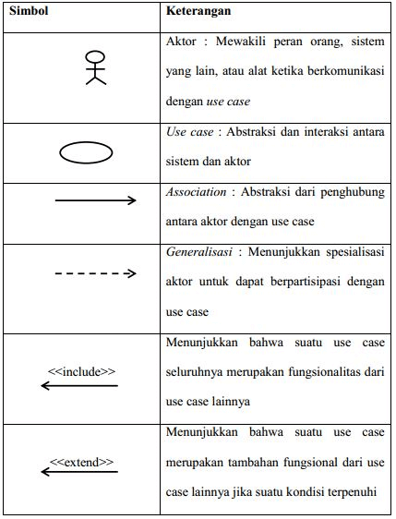

Gambar 2.1 Simbol Use Case Diagram

Activity Diagram

Activity diagram adalah diagram untuk penggambaran model proses-proses yang terjadi pada sebuah sistem. Penggambaran pemodelan runtutan proses digambarkan secara vertikal. Activity diagram dibuat sebagai perinci dari kegiatan yang sudah dibuat pada Use Case yang memiliki alur aktivitas. Alur atau aktivitas bisa menu maupun proses bisnis yang terjadi pada sistem.
Tujuan dari activity diagram:
- Mendeskripsikan urutan aktivitas dalam menu dengan benar.
- Digunakan untuk memodelkan proses bisnis.
- Mempermudah dalam memahami proses secara keseluruhan.
- Merupakan motode perancangan yang terstruktur.
- Mendeskrpsikan aktivitas penggguna berdasarkan use case.
Komponen yang dibutuhan untuk membuat activity diagram.
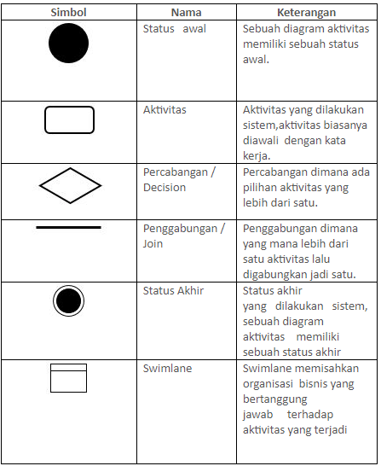

Gambar 2.2 Simbol Activity Diagram

Sequence Diagram

Diagram sequence merupakan cara untuk mendeskripsikan bagaimana suatu sistem beroperasi. Mengatur bagaimana pesan ang dikirim dan kapan dilakukanya yang diatr berdasarkan waktu. Objek yang berkaitan diurutkan dari kiri ke kanan berdasarkan waktu terjadinya.
Diagram sequence juga dapat menampilkan interaksi antar objek dalm bentuk dua dimensi. Dimensi terebut dibagi menjadi dua yaitu dimensi vertikal dan dimensi horizontal. Dimensi vertikal digunakan untuk menetukan poros waktu, diman waktu yang berjalan digambarkan ke arah bawah. Dimensi horizonal digunakan sebagai implementasi objek-objek individu. Tiap objek mempunya waktu aktif yang di gambarkan dengan garis yang disebu lifeline. Kemudian ada message yang digambar dengan garis panah yang dihubungkan antar objek satu dengan yang lainya.
komponen — komponen yang ada pada sequence diagram:
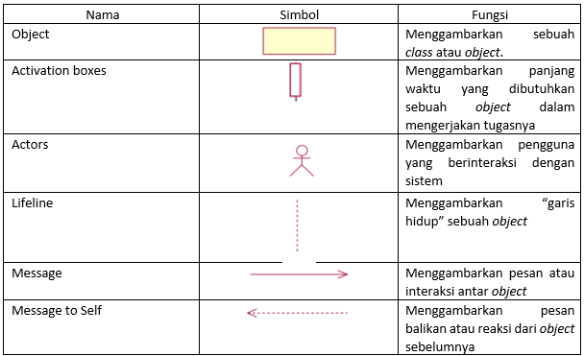
Gambar 2.3 Simbol Sequence Diagram

ERD (Entity Relationship Diagram)

Entity Relationship Diagram adalah pemodel untuk mendeskripsikan hubungan relasi antar tabel. Model data ialah merupakan kumpulan data yang saling berhubungan satu sama. Model data terdiri dari dua pemodelan yaitu entitas dan relasi. Komponen yang ada pada Entity Relationship Diagram dapat dilihat pada gambar di bawah ini.
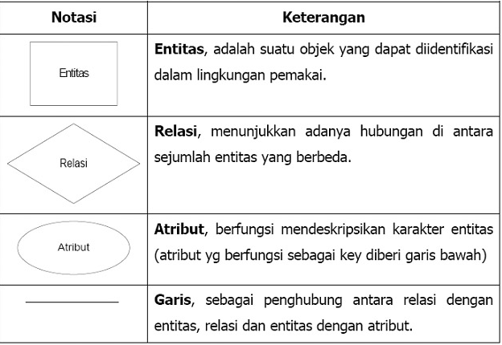
Gambar 2.4 Simbol ERD

Class Diagram

Class diagram ialah diagram yang digunakan untuk memodelkan struktur sistem dengan menunjukkan sistem class, atributnya, metode, dan hubungan antar objek. Class diagram dapat disebut jenis diagram struktur karena memodelkan atribut yang dibutuhkan dalam sistem dan memodelkannya dengan berbagai kompnonen yang ada. Komponen yang terdapat pada class diagram dapat mewakili class yang akan diprogram, objek utama, atau interaksi antara class dan objek. Class merupakan istilah yang mengidentifikasi peran objek yang ada pada sistem. Objek terdiri atas fitur struktural yang mengidentifikasi yang dilakukan class dalam melakukan operasional pada yang ada pada sistem.
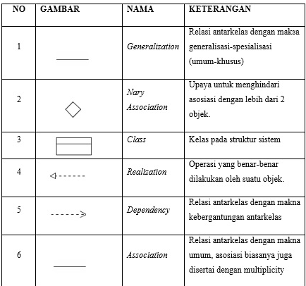
Simbol – Simbol yang ada pada class diagram

Gambar 2.5 Simbol Class Diagram

MySQL

MySQL merupakan salah satu DBMS (Database Management System) yang banyak digunakan di dunia. MySQL juga mengunakan bahasa SQL (Structured Query Language) yang dimana bahasa pemrogrmana tersebut banyak digunakan dalam membuat maupun mengembangkan aplikasi berbasis website. MySQL juga memiliki dua lisensi yaitu free software yang dimana perangkat lunaka yang dibisa digunakan atau diakses oleh siapa saja dan shareware yang dimana perangkat lunak memilik batasan penggunakan untuk hak kepemilikan database.
MySQL juga termasuk RDBMS (Relational Database Management System) yang dimana menggunakn tabel, kolom, baris didalam struktur databasena dan proses pengambilan dat mengunakan metode relatonal database atau bisa disebut hunbungan antar tabel. MySQL secara garis besar memiliki fungsi sebagi sarana untuk mebuat dan menglola database pada server yang digunakan sebagai sistem informasi. Kelebihan yang dimiliki MySQL adalah Bersifat open source, MenggunaknPengunaan Multi user, Terntegasi dengan bahasa pemrograman lain, banyak tipe data yan bervariatif, fleksibel, sistem keamanan terjamin, tidak terlalu memakan banyak memori, porable, support hardware dengan spesifikasi rendah, dan memiliki performa yang baik. MySQL juga memliki beberapa kekurangan diantaranya kurang cocok sebagi aplikasi berbasis game dan android, techinical suporyan kurang, dan tidak dapat menapung pemakian database dengan kapsitas besar.

XAMPP

XAMPP meupakan sebuah software yang menyediakan layanan untuk menjalankan web serer dan database di localhost komputer. XAMPP juga dapat membantu dalam pembuatan web dalam versi offline maupun online. XAMPP juga dapat menjalankan website tanpa perlu melukan atau memiliki hosing terlebih dahulu sehingga pengembang bisa lebih fokus dalam mengerjakan website.

